Hãy cùng bước vào “Tình Khúc Châu Âu – Châu Âu Hoa Lệ”, hành trình 12 ngày 11 đêm đưa du khách khám phá những kiệt tác văn hóa, kiến trúc và thiên nhiên hùng vĩ bậc nhất lục địa già. Từ Paris hoa lệ – kinh đô ánh sáng với tháp Eiffel và du thuyền trên sông Seine, đến Thụy Sĩ yên bình với núi non trùng điệp và hồ nước trong xanh; từ vẻ đẹp thời trang và nghệ thuật đậm chất Ý tại Milan, Venice, Florence, đến sự linh thiêng của Tòa Thánh Vatican, tất cả hòa quyện thành một trải nghiệm đáng nhớ, đảm bảo mỗi khoảnh khắc đều là trải nghiệm đẳng cấp, mở ra cơ hội sống trọn vẹn “tình khúc” của riêng bạn giữa châu Âu.
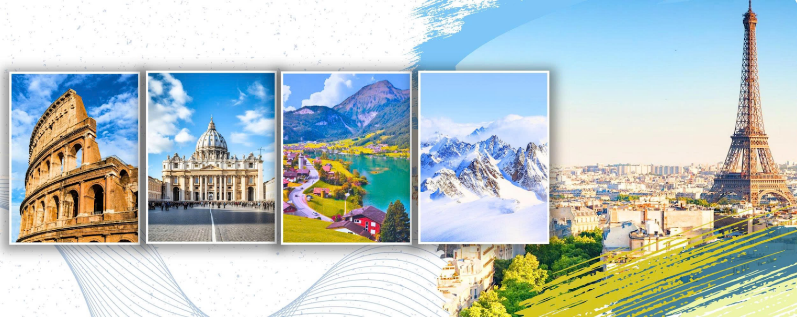
TÌNH KHÚC CHÂU ÂU - CHÂU ÂU HOA LỆ
“PHÁP – THUỴ SĨ – Ý - VATICAN”
PARIS - DIJON – BERN - INTERLAKEN – LUCERN - MILAN – VENICE - FLORENCE – PISA – VATICAN - ROME
THỜI GIAN: 12 NGÀY/ 11 ĐÊM
HÀNG KHÔNG TURKISH AIRLINES

NGÀY KHỞI HÀNH 2026 | GIÁ TOUR NGƯỜI LỚN (VNĐ) | GIÁ TOUR TRẺ EM 2- DƯỚI 11 TUỔI (VNĐ) | VÉ THAM QUAN
22/04 – 03/05 | 96.900.000 | 87.210.000 | Cung điện Versailes  Ăn tối trên du thuyền sông Seine
10/06 – 21/06 | 91.900.000 | 82.710.000 | Cung điện Versailes  Ăn tối trên du thuyền sông Seine
02/07 – 13/07 | 95.900.000 | 86.310.000 | Cung điện Versailes  Ăn tối trên du thuyền sông Seine
12/09 - 23/09 | 94.900.000 | 85.410.000 | Cung điện Versailes  Ăn tối trên du thuyền sông Seine
14/10- 25/10 | 94.900.000 | 85.410.000

LỊCH TRÌNH TOUR:
NGÀY | ĐIỂM ĐẾN | BỮA ĂN | KHÁCH SẠN THAM KHẢO
1 | Hà Nội – Paris | Ăn trên máy bay | Nghỉ đêm trên máy bay
2 | Paris City Tour | Ăn trưa/tối | Brit Hotel Privilège Paris RosnyBois 4*
3 | Paris City Tour | Ăn sáng/trưa/tối | Brit Hotel Privilège Paris RosnyBois 4*
4 | Paris – La Vallee Village – Dijon | Ăn sáng/trưa/tối | Ibis Dijon Centre Clemenceau Co 3*
5 | Dijon –Bern - Làng Iseltwald | Ăn sáng/trưa/tối | Focus Hotel 3*// Stand Sud 3*
6 | Lucern - Núi TITLIS - Lucern | Ăn sáng/trưa/tối | Focus Hotel 3*// Stand Sud 3*
7 | Lucern - Milan | Ăn sáng/trưa/tối | Una Hotels Expo Fiera1 4*
8 | Milan - Venice | Ăn sáng/trưa/tối | Move Hotels Venezia Nord 4*
9 | Venice - Florence - Pisa | Ăn sáng/trưa/tối | Hotel Galilei 4*
10 | Pisa – Rome – Vatican | Ăn sáng/trưa/tối | Ih Hotels Roma Z3 4*
11 | Rome – Airport | Ăn sáng/trưa  Ăn tối trên máy bay | Nghỉ ngơi trên máy bay
12 | HÀ NỘI

ĐẶC ĐIỂM NỔI BẬT TOUR:
- Tận hưởng buổi tối lãng mạn và sang trọng trên du thuyền dọc theo dòng sông Seine với những món ăn tinh tế theo phong cách ẩm thực Pháp, vừa chiêm ngưỡng những công trình kiến trúc nổi tiếng của “Kinh đô ánh sáng”
- Tham quan Cung điện Versailles – Biểu tượng quyền lực của Hoàng gia Pháp
- Trải nghiệm 2 đêm lưu trú tại Thụy Sĩ – đất nước yên bình với cảnh quan thiên nhiên hùng vĩ, không khí trong lành và chất lượng dịch vụ hàng đầu châu Âu.
- Iseltwald ngôi làng nằm cạnh hồ Brienz rộng lớn của Thụy Sĩ – bối cảnh thơ mộng và lãng mạn nhất của bộ phim Hạ Cánh Nơi Anh.
- Thủ đô Bern Thụy Sĩ nổi tiếng với sự thơ mộng, yên bình và lãng mạn. Thành phố chinh phục du khách bởi những công trình cổ kính và bề dày văn hóa lâu đời.
- Có cơ hội tham quan đỉnh Núi TITLIS, trải nghiệm cáp treo quay 360o trên không đầu tiên của thế giới, chiêm ngưỡng phong cảnh tuyệt đẹp từ sông băng ở độ cao 3200m
- Lucerne không chỉ là một thành phố, mà đó còn được ví như một Thụy Sĩ thu nhỏ, giàu truyền thống văn hóa, độc đáo với những khu phố cổ kính xinh đẹp, ấn tượng với những hồ nước trong xanh và nền văn hóa đa dạng
- Milan thành phố của nước Ý, không chỉ sở hữu nghệ thuật và kiến trúc tuyệt đẹp, các tác phẩm nghệ thuật giá trị mà nơi đây nổi tiếng với các thương hiệu thời trang hàng đầu thế giới và nhiều món ăn hấp dẫn
- Venice - thành phố kênh đào xinh đẹp của nước Ý, nổi tiếng với những cây cầu nhỏ xinh, Venice vừa thơ mộng, lãng mạn vừa cổ kính, kiêu sa
- Thành phố Pisa là một mảnh ghép hoàn hảo tô điểm cho chính vẻ đẹp đó, nơi nổi tiếng là quê hương của công trình tháp nghiêng Pisa tuyệt mỹ.
- Rome - thành phố văn hóa lịch sử nổi tiếng thế giới ngàn năm tuổi mang vẻ đẹp khác biệt, không thể trộn lẫn của đấu trường La Mã Colosseum, nhà thờ Thánh Peter, Vatican tráng lệ,…với kiến trúc cổ đại bậc nhất thế giới.
- Vatican quốc gia nhỏ nhất thế giới về diện tích và dân số nhưng rất giàu có và quyền lực nhỏ bé nhưng đầy bí ẩn trong lòng Rome
- Florence - được mệnh danh là thánh địa nghệ thuật không chỉ của nước Ý mà của toàn thế giới.
- Hỗ trợ thủ tục làm Visa cho khách hàng chuyên nghiệp , tỉ lệ đạt tới 99%
- Trải nghiệm hãng hàng không quốc tế : Turkish Airlines (Hà Nội – Paris// Rome – Hà Nội)
- Hệ thống khách sạn 3 - 4 sao tiêu chuẩn quốc tế tại các quốc gia Châu Âu
- Các bữa ăn đa dạng theo chương trình tại nhà hàng cao cấp Việt, Á và Châu Âu
- Hướng dẫn viên chuyên nghiệp, suốt tuyến từ Việt Nam hướng dẫn khách tham quan suốt quá trình tại Châu Âu
- Tặng bảo hiểm du lịch Quốc tế toàn cầu cho khách hàng mức trách nhiệm cao nhất: 50.000 USD tùy theo độ tuổi của khách hàng
- Quà tặng hấp dẫn nhất: Phích cắm điện, Mũ du lịch
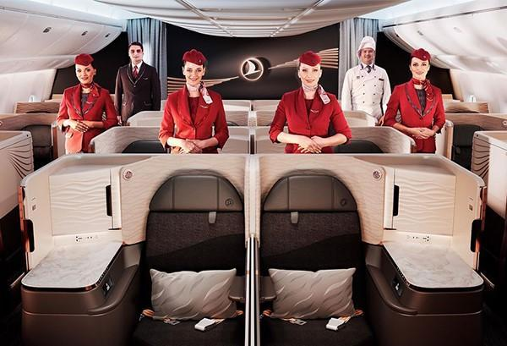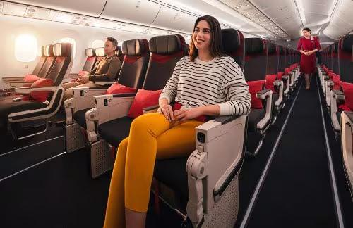
18:30 Xe và Hướng dẫn viên đón Quý khách tại Rạp Xiếc Trung Ương – 67 Trần Nhân Tông, Hà Nội khởi hành đi sân bay Nội Bài
19:30: Đoàn tới sân bay Quốc tế Nội Bài, nhà ga quốc tế. HDV hỗ trợ làm thủ tục check in lấy vé, kí gửi hành lí cho quý khách. Sau đó đoàn tiến vào khu vực xuất cảnh và ra khu vực cổng “Gate” lên máy bay và nghỉ ngơi tại chỗ
23h05: Chuyến bay quốc tế mang mã hiệu TK165 của hãng hàng không 5* Turkish Airlines đến Istanbul – thành phố nối liền hai châu lục Á – Âu.
Quý khách nghỉ đêm trên máy bay, thời gian bay liên tục 11 tiếng, quý khách hãy tận hưởng các dịch vụ cao cấp của Turkish Airlines với các bữa ăn nóng đã được hãng chuẩn bị và màn hình giải trí cá nhân.
Trải nghiệm đẳng cấp cùng Turkish Airlines – Hãng hàng không quốc gia Thổ Nhĩ Kỳ, thường xuyên được vinh danh bởi các tổ chức hàng không quốc tế uy tín, khẳng định vị thế là một trong những hãng hàng không hàng đầu thế giới. Nổi bật nhất là các giải thưởng do Skytrax – tổ chức xếp hạng hàng không toàn cầu – trao tặng. Turkish Airlines nổi bật với mạng bay rộng khắp thế giới, kết nối hơn 300 điểm đến tại hơn 120 quốc gia – nhiều hơn bất kỳ hãng hàng không nào hiện nay.
Trên đường bay Hà Nội – Istanbul, hãng khai thác dòng máy bay thân rộng hiện đại Airbus A350-900 hoặc Boeing 787-9 Dreamliner, mang lại trải nghiệm bay êm ái và thoải mái vượt trội:
★ Dịch vụ trên chuyến bay chuyên nghiệp, ghế ngồi thoải mái
★ Suất ăn tiêu chuẩn cao được xếp hạng hàng đầu thế giới
★ Hệ thống giải trí phong phú với hàng trăm phim ảnh trò chơi đa dạng với màn hình cảm ứng, đa ngôn ngữ cùng phong cách phục vụ ân cần, chuẩn mực giúp nâng cao trải nghiệm tổng thể.
Chuyến bay dự kiến:
1 TK 165 HANIST 2305 0520*
2 TK1821 ISTCDG 0655 0935

NGÀY 02 | PARIS CITY TOUR (ĂN TRƯA, TỐI)
05:20: Quý khách hạ cánh tại sân bay quốc tế Istanbul (Thổ Nhĩ Kỳ) một trong những sân bay lớn và hiện đại bậc nhất toàn cầu, đoàn làm thủ tục nối chuyến sang Paris, Pháp
06:55: Chuyến bay TK1821 khởi hành đi Paris, Pháp.
09:35 (theo giờ tại Châu Âu):: Đoàn hạ cánh tại Sân bay quốc tế Charles-de-Gaulle (CDG). Quý khách làm thủ tục nhập cảnh, nhận hành lý kí gửi và ra xe khởi hành về trung tâm khám phá Paris – thủ đô nước Pháp
Trưa: Quý khách thưởng thức bữa trưa tại nhà hàng địa phương
Chiều: Quý khách tham quan thành phố Paris:
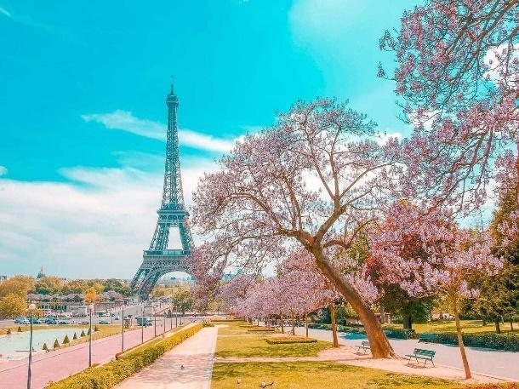
- Đại Lộ Champs Elysees – Đại lộ Thiên Đàng – là Đại lộ đẹp nhất Thế giới và còn là nơi tập trung nhiều cửa hàng sang trọng nhất của “Kinh Đô Ánh Sáng Paris”.
- Cầu Alexandre III: là cây cầu bắc qua sông Seine giữa quận 7 và quận 8 thành phố Paris. Được công nhận di tích lịch sử, đây là một trong những cây cầu đẹp nhất thành phố.
- Khải Hoàn Môn Paris - Arc De Triomphe: Khải Hoàn Môn một trong những biểu tượng lịch sử nổi tiếng của Pháp, do Napoleon xây dựng năm 1806 để vinh danh quân đội.
- Tháp Eiffel: Một trong 7 kỳ quan của thế giới - Biểu tượng nổi tiếng nhất của Paris mà phải mất 26 tháng mới hoàn thành công trình xây dựng và được khánh thành vào tháng 3 /1889 trong suốt Hội Chợ Thế Giới, tháp cao 320.75m. Vào buổi tối nó trở thành một biểu tượng toả sáng trong đêm giống như một đồ trang sức. Quý khách chụp ảnh bên tháp
Tối: Quý khách ăn tối tại nhà hàng.
Quý khách nghỉ đêm tại khách sạn 3-4*
Quý khách có thể tự thưởng cho mình với tiếc mục biểu diễn hoành tráng và đặc sắc nhất tại Paris “Lido Show” (chi phi tự túc)

NGÀY 03 | PARIS CITY TOUR (ĂN TRƯA, TỐI)
Sáng: Sau khi ăn sáng tại khách sạn, Quý khách thăm quan:
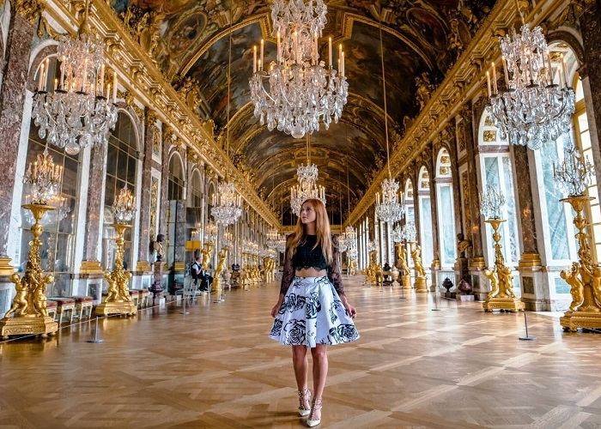
- Nhà thờ Đức Bà Paris kiệt tác kiến trúc bên bờ sông Seine với vẻ đẹp vượt thời gian được xem là biểu tượng của nước Pháp hoa lệ. Nhà thờ Đức Bà Paris tọa lạc trên đảo Île de la Cité giữa dòng sông Seine của thành phố Paris, Pháp, là sự giao hòa giữa tường đá và ánh sáng, vẽ nên bức tranh kiến trúc tuyệt đẹp của hơn tám thế kỷ. Ngôi Thánh đường là hình ảnh gắn liền với thủ đô Paris hoa lệ, hàng năm thu hút lượng lớn giáo dân và khách tham quan đến thưởng lãm.
- Palace of Versailles - Cung điện Versailles( bao gồm vé tham quan bên trong) là một trong những cung điện lộng lẫy và nổi tiếng nhất thế giới, nằm tại thành phố Versailles, cách trung tâm Paris khoảng 20 km về phía Tây Nam. Đây từng là trung tâm quyền lực của Hoàng gia Pháp trong hơn một thế kỷ và là biểu tượng tiêu biểu cho sự xa hoa của chế độ quân chủ Pháp
- Chụp ảnh bên ngoài Bảo tàng Louvre là bảo tàng nghệ thuật lớn nhất và nổi tiếng nhất thế giới, nằm bên bờ sông Seine tại trung tâm Paris
- Quý khách có thể mua sắm tại trung tâm thương mại Benlux nổi tiếng tại Paris
Trưa: Quý khách ăn trưa tại nhà hàng
Chiều: Đoàn khởi hành tham quan các địa điểm nổi tiếng tại thủ đô Pháp
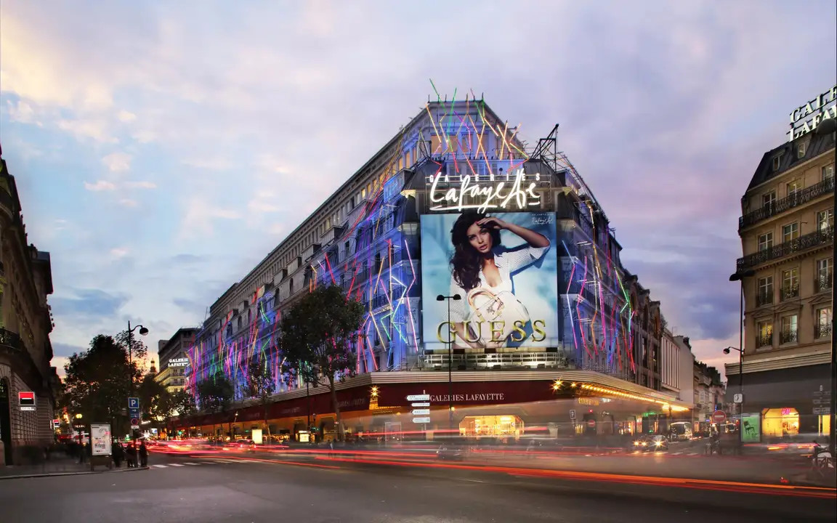
- Trung tâm thương mại Lafayette: Galeries Lafayette được biết đến là một trong 10 trung tâm mua sắm sang trọng nhất thế giới, là một điểm đến thú vị mà du khách không nên bỏ lỡ.Galeries Lafayette Haussmann bao gồm ba tòa nhà lớn. Tòa nhà đầu tiên, nằm ở góc phố Mogador và đại lộ Haussmann, chuyên cung cấp thời trang nam giới trên 4 tầng, kèm theo một khu siêu thị bán thực phẩm và một khu bán rượu cao cấp. Tòa nhà thứ hai, nằm ở phía đối diện góc phố Mogador, có 7 tầng và tập trung vào thời trang nữ. Hai tòa nhà này được kết nối với nhau bằng một cây cầu bắc qua phố Mogador. Tòa nhà thứ ba của Galeries Lafayette Haussmann là nơi trưng bày nội thất xa hoa với kiến trúc tuyệt đẹp và chuyên nghiệp, Galeries Lafayette Haussmann mang đến cho khách hàng một trải nghiệm mua sắm đẳng cấp, phục vụ đặc biệt cho giới thượng lưu Pháp.
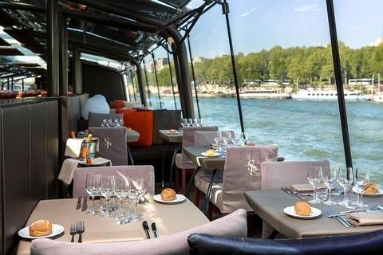
- Quý khách trải nghiệm Du thuyền trên sông Seine: là một con sông của Pháp, dài 776 km, chảy chủ yếu qua Troyes, Paris và Rouen. Thượng nguồn sông Seine ở Saint-Germain-Source-Seine cao nguyên Langres, thuộc Côte-d'Or.
- Quý khách dùng bữa tối lãng mạn trên du thuyền sông Seine. Quý khách thưởng thức bữa tối trên du thuyền sang trọng, ngắm nhìn vẻ đẹp hoa lệ của Paris, chiêm ngưỡng những công trình biểu tượng như Tháp Eiffel, Nhà thờ Đức Bà và Cầu Alexandre III lung linh ánh đèn là một trải nghiệm đáng nhớ..”
Tối: Quý khách nghỉ đêm tại khách sạn 3- 4*

NGÀY 04 | PARIS – OUTLET LA VALLEE - DIJON (ĂN SÁNG, TRƯA, TỐI)
Sáng: Sau khi ăn sáng tại khách sạn:
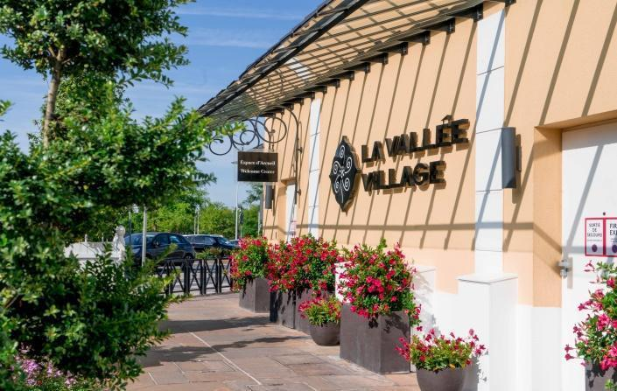
Xe đưa quý khách đi outlet LA VALLEE VILLAGE (cách 38km). La Vallée Village là một ngôi làng được thiết kế giống như một thị trấn nhỏ xinh mua sắm ngoài trời với hơn 100 thương hiệu cao cấp như Armani, Calvin Klein Jeans, Diane Von Furstenberg, Diesel, Gérard Darel, Coach, Valentino, v.v. Được biết đến với những đợt giảm giá từ 30 - 60% cho các mặt hàng,quý khách kết hợp mua sắm và chụp ảnh tại thị trấn nhỏ xinh này.
Trưa: Quý khách ăn trưa tại nhà hàng.
Sau đó đoàn khởi hành tới Dijon- Thành phố Dijon ở miền đông nước Pháp nổi tiếng toàn thế giới nhờ loại mù tạt Dijon lừng danh. Từng là khu định cư La Mã cổ, khu vực tập trung nhiều tàn tích được bảo tồn từ đế chế hùng mạnh này. Trong thời Trung cổ, thành phố vụt sáng trở thành trung tâm văn hóa và nghệ thuật sôi động. Du khách tới đây ngày nay có cơ hội thưởng thức lối kiến trúc đa dạng và hấp dẫn do các vương triều cai trị trước đây xây dựng trong chiều dài hàng thế kỷ.
Tối. Quý khách nghỉ ăn tối tại nhà hàng . Nghỉ đêm tại khách sạn 3*

NGÀY 05 | DIJON – BERN – ISELTWALD (ĂN SÁNG, TRƯA, TỐI)
Sáng: Sau khi ăn sáng tại khách sạn, quý khách khởi hành đi Bern thủ đô của Thụy Sỹ (253km)
Trưa: Quý khách ăn trưa tại nhà hàng, sau đó đoàn tham quan:
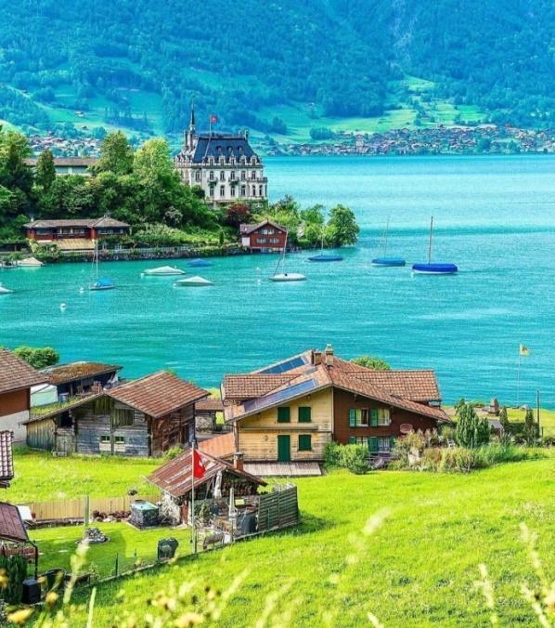
- Đi dạo ở phố cổ Bern: Old Town of Bern đã được công nhận là Di sản Văn hóa Thế giới của UNESCO vào năm 1983 vì trung tâm thành phố thời Trung cổ được bảo tồn rất tốt. Đây cũng là nơi có nhà máy sản xuất sô cô la Lindt đầu tiên, truyền thuyết về gấu và tác phẩm được xuất bản nổi tiếng nhất của Einstein. Bố cục Bern giống như hòn đảo của nó được đan kết với nhau bởi sông Aare uốn cong và tốt nhất là khám phá bằng cách đi bộ
- Cầu Unterforbrucke: Đây là một địa điểm rất tuyệt để check-in khi đến Bern. Cầu Unterforbrucke nối hai bên bờ thành phố, đứng tại đây các bạn có thể ngắm nhìn khu phố cổ từ xa, ngằm nhìn dòng sông Aare lặng lẽ chảy phía dưới.
- Chụp ảnh tại tháp Zytglogge: là đứa con cưng của thành phố - một điểm nhấn lịch sử và là một trong những 'điểm hẹn' được yêu thích nhất. Đồng hồ của Bern ở một thế giới khác trong ngôi nhà cũ kỹ, ọp ẹp, giống như gác xép bị che khuất và có cửa sổ lớn mở ra thành phố để có góc nhìn gần hơn và độc đáo hơn.
Sau đó doàn khởi hành tới ngôi làng Iseltwald - Bối cảnh gắn liền với bộ phim truyền hình Hàn quốc nổi tiếng Hạ Cánh Nơi Anh: Iseltwald – ngôi làng nằm cạnh hồ Brienz rộng lớn. Nơi này được chọn làm phân cảnh đầy thơ mộng trong bộ phim khiến nhiều khán giả tò mò thích thú. Làng Iseltwald – ngôi làng nhỏ xinh nhưng đầy thơ mộng bên hồ Brienz- nằm ở thị trấn Interlaken, được mệnh danh là thị trấn giữa các hồ
- Khám phá cảnh đẹp hồ Brienz : Hồ Brienz khá rộng và sâu, dài 14km và rộng đến 2.8km, sâu 260m, cao 564m so với mực nước biển. Nguồn nước cung cấp cho hồ đến từ sông AAr và sông Lütschine. Điểm đặc biệt ở đây là mỗi mùa, hồ lại khoác cho mình một tấm áo mới. Với làn nước trong xanh, hồ Brienz khiến du khách không chỉ muốn ngắm nhìn từ xa mà còn khát khao được hòa mình vào.
- Bối cảnh gắn liền với bộ phim truyền hình Hàn quốc nổi tiếng Hạ Cánh Nơi Anh: Iseltwald ngôi làng nằm cạnh hồ Brienz rộng lớn. Nơi này được chọn làm phân cảnh đầy thơ mộng trong bộ phim khiến nhiều khán giả tò mò thích thú.
Tối: Quý khách ăn tối tại nhà hàng.
Nghỉ đêm tại khách sạn 3*

NGÀY 06 | LUCERN – NÚI TITLIS (ĂN SÁNG, TRƯA, TỐI)
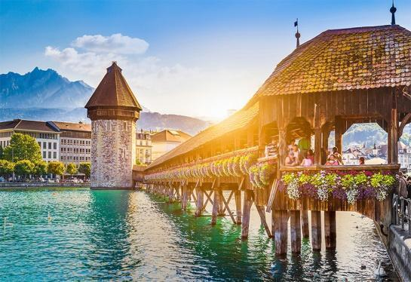
Sáng: Sau khi ăn sáng tại khách sạn, sau đó HDV & xe đưa đoàn khởi hành tới Lucern - Thành phố Lucerne nhỏ bé nằm bên bờ hồ xinh đẹp, với các thị trấn mang dáng dấp thời Trung cổ, cùng cảnh quan thơ mộng là một trong những địa điểm thu hút khách du lịch nhiều nhất ở Thụy Sĩ (cách 55 km). Tới Lucern quý khách thăm quan:
- Cầu cổ Chapel: cây cầu có mái che cổ nhất ở châu Âu, bắc qua dòng sông Reuss. Điều thú vị là khi tản bộ trên cây cầu này, du khách sẽ được chiêm ngưỡng những bức họa cổ nổi tiếng treo dọc hai bên thành cầu. Cùng với Tháp nước Waaseturn nằm kề bên, cầu Chapel được xem là biểu tượng nhận diện của thành phố này khi xuất hiện trên các tấm bưu thiếp.
- Hồ Lucerne – Đẹp và thơ mộng tựa như tranh vẽ
- Tượng đài Sư tử đá: Tượng đài là tác phẩm điêu khắc một co n sư tử đang hấp hối bằng đá. Tác phẩm này đã gây ấn tượng mạnh bởi ý nghĩa tôn vinh sự hy sinh anh dũng của những người lính Thụy Sĩ bảo vệ Louis XVI tại Tuileries năm 1792. Tượng đài này nằm trên vách một ngọn núi nhỏ bên cạnh một công viên ở phía đông bắc của Lucerne.
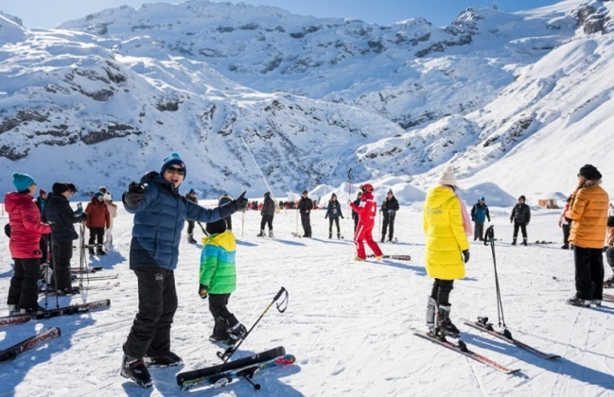
Trưa: Quý khách ăn trưa tại nhà hàng.
Sau đó, Quý khách khởi hành đến thị trấn Engelberg (khoảng 40km) và tham quan đỉnh núi Titlis. Trải nghiệm cáp treo quay 360o trên không đầu tiên của thế giới, chiêm ngưỡng phong cảnh tuyệt đẹp từ sông băng ở độ cao 3200m (so mực nước biển). Đi cáp treo 45 phút vượt qua rặng núi hùng vĩ cao vút phủ trắng tuyết, sườn dốc đứng, qua những hồ nước, những cánh rừng thông, thung lũng xanh rì ngập tràn hoa để tới dãy Alpes ngắm nhìn kẽ nứt sông băng. ( chưa gồm vé cáp treo đỉnh núi Titlis)
Tối: Quý khách quay về Lucern ăn tối tại nhà hàng và nghỉ đêm khách sạn 3*

NGÀY 07 | LUCERN – MILAN (ĂN SÁNG, TRƯA, TỐI)

Sáng: Quý khách ăn sáng tại khách sạn , sau đó đoàn khởi hành tới Milan (cách 271km) thành phố Milan sẽ được giới thiệu với cụm từ đầu tiên “thủ đô thời trang” khá quen thuộc. Cùng với New York, Paris và Lodon, dường như không có gì bàn cãi khi Milan là thành phố thời trang mang tính biểu tượng, đứngngang hàng với các tên tuổi lừng lẫy như trên. Có ngành công nghiệp thời trang cực kỳ phát triển, Milan quyến rũ du khách thế giới trước tiên bằng thương hiệu đắt giá ấy.
Trưa: Quý khách ăn trưa tại nhà hàng.
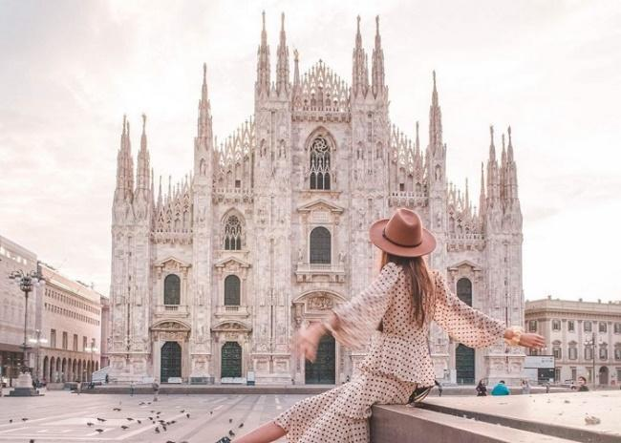
- Chụp hình tại Pháo đài Sforza là một công trình phòng thủ thời Phục Hưng và là một trong những địa điểm du lịch Milan mang đậm dấu ấn lịch sử. Từng là nơi ở của gia tộc Sforza quyền lực, lâu đài ngày nay trở thành tổ hợp các bảo tàng và phòng trưng bày nghệ thuật quan trọng bậc nhất thành phố.
- Quảng trường Duomo – quảng trường trung tâm thành phố Milan, nổi bật với nhà thờ Duomo – xây dựng năm 1386 với kiến trúc Gothic tuyệt đẹp, được trang trí bằng vô số các bức tượng điêu khắc bên ngoài.
- Trung tâm thương mại Galleria Vittorio Emanuele II: Tọa lạc ngay cạnh nhà thờ chính tòa, Galleria Vittorio Emanuele II là một trong những trung t âm mua sắm lâu đời nhất thế giới và cũng là địa điểm du lịch Milan nổi bật dành cho những tín đồ thời trang và nghệ thuật. Được xây dựng từ thế kỷ 19, công trình này gây ấn tượng với mái vòm kính khổng lồ, sàn đá hoa cương trang trí theo hình mozaic và không gian sang trọng lộng lẫy.Tối: Quý khách ăn tối tại nhà hàng
Nghỉ đêm tại khách sạn 3-4*

NGÀY 08 | MILAN – VENICE MESTRE (ĂN SÁNG, TRƯA, TỐI)
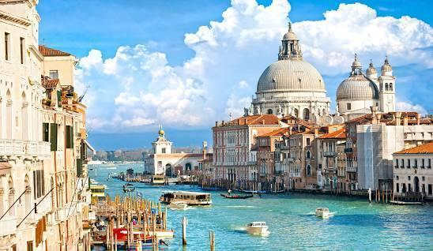
Sáng: Quý khách ăn sáng tại khách sạn. Đoàn khởi hành tới Venice (cách 271km).Nhắc tới thành phố Venice nước Ý, người ta nghĩ ngay tới “thánh địa tình yêu” của những cặp đôi, những công trình lịch sử xinh đẹp, những con kênh xuất hiện trên phim ảnh... Đây là nơi mà mỗi góc độ của nó đều mang không khí lãng mạn, huyền hoặc như trong mơ và là nơi mà tất cả mọi người nên đến một lần trong cuộc đời nếu có thể.Nằm ở phía Đông Bắc của Italia, vẻ đẹp Venice được hình thành qua hàng ngàn năm lịch sử. Ngày nay, nó là một trong những điểm du lịch hút khách nhất Italia cũng như trên toàn thế giới.
Trưa: Quý khách ăn trưa tại nhà hàng.
Sau đó Quý khách khởi hành tới bến thuyền, sau đó quý khách lên thuyền tới đảo. Dọc theo các kênh đào ngắm nhìn các kiến trúc tuyệt vời và các nhà thờ cổ. Tới nơi quý khách thăm quan:
- Vương cung thánh đường San Marco với kiến trúc Byzantine.
- Cầu Than Thở nơi nối liền nhà tù cũ tới phòng thẩm vấn trong dinh tổng trấn Doge’s.
- Trung tâm chế tác thuỷ tinh nổi tiếng nghệ thuật thổi thủy tinh nổi tiếng thế giới đã được các nghệ nhân khéo léo lưu truyền 1000 năm nay.
- Thưởng thức không gian và cảnh vật Venice trên thuyền GONDOLA truyền thống là tiếc mục đặc sắc không thể bỏ qua Len lõi trong các kênh rạch, tham quan cầu Rialto nổi tiếng bắt qua Đại Kênh (chi phí tự túc)
Tối: Quý khách ăn tối tại nhà hàng .
Nghỉ đêm tại khách sạn 3 - 4*

NGÀY 09 | VENICE – FLORENCE - PISA (ĂN SÁNG, TRƯA, TỐI)
Sáng: Sau khi ăn sáng tại khách sạn. Qúy khách khởi hành đi Florence (cách 260km). Nhắc đến những thành phố đẹp nhất thế giới chúng ta không thể bỏ qua cái tên Florence, Ý. Thành phố cổ này không chỉ cổ kính, tráng lệ mà còn là cái nôi của văn minh thế giới trong suốt 4 thế kỷ (từ XIV-XIX) .Theo thống kê của UNESCO thì “60% những công trình kiến trúc quan trọng nhất của nhân loại nằm tại Ý và có đến một nửa trong số đó thuộc về Florence”.
Trưa: Quý khách ăn trưa tại nhà hàng
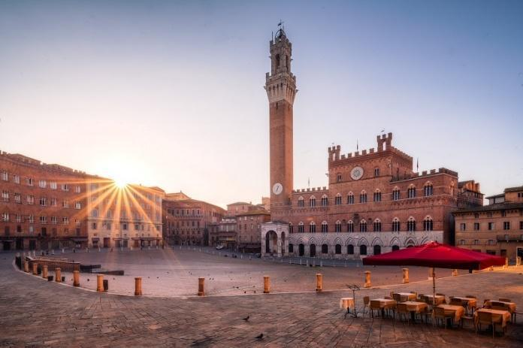
- Thánh đường Doumo Santa Maria Del là một trong 4 nhà thờ lớn nhất thế giới, nổi bật trên đường chân trời thành phố Florence xinh đẹp này là mái vòm tráng lệ của nhà thờ - công trình kiến trúc quan trọng bậc nhất của thời kì Phục hưng, được trang hoàng vô cùng tráng lệ với nhiều cửa sổ kính màu và bức họa nổi tiếng
- Nhà rửa tội Baptistery of STJohn: Một trong những tòa lâu đời nhất tại Florence,ngoại thất của nó được bọc bằng đá cẩm thạch khảm cùng với cửa đồng tinh tế và khảm nội thất tạo thành các điểm thăm quan chính của nó. Cấu trúc hình bát giác với 3 bộ cửa đồng ở lối vào chính là điểm nhấn cho công trình này
- Quảng trường Piazza della Signoria: Quảng trường này là nơi đặt bức tượng David của Michelangelo. nổi tiếng cùng nhiều quán cà phê ngoài trời. Quảng trường hình chữ L lớn nhất và quan trọng nhất thành phố Florence
- Cầu cũ Ponte Vecchio: Cây cầu cổ nhất của Florence, ấn tượng với ba mái vòm rộng trải dài con sông.
- Tham quan Tháp Giotto: Tháp chuông Giotto, tạo ấn tượng thu hút đầu tiên với các thiết kế bằng đá cẩm thạch màu hồng, màu xanh lá cây và màu trắng, nổi bật trên màu đá của các tòa nhà xung quanh
- Quý khách thăm quan mua sắm tại cửa hàng dồ da nổi tiếng tại Florence
Sau đó đoàn khởi hành về Pisa (cách 90km) Thành phố Pisa là một mảnh ghép hoàn hảo tô điểm cho chính vẻ đẹp đó, nơi nổi tiếng là quê hương của công trình tháp nghiêng Pisa tuyệt mỹ. Thành phố tọa lạc hai bên bờ sông Arno ngay trước khi nó đổ vào biển Liguria.
Tối: Quý khách ăn tối tại nhà hàng .
Nghỉ đêm tại khách sạn 3-4*

NGÀY 10 | PISA – ROME (ĂN SÁNG, TRƯA, TỐI)
Sáng: Sau khi ăn sáng tại khách sạn. Qúy khách tham quan:
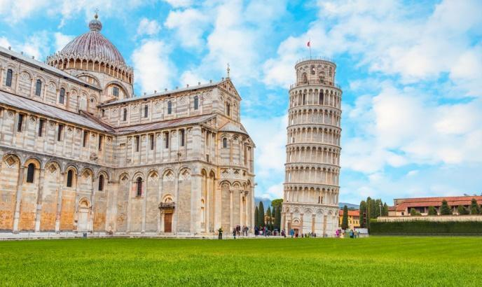
- Thăm quan tháp nghiêng Pisa: là một tòa tháp chuông tại thành phố Pisa được khởi xây năm 1173. Toà tháp cao 55, 86 m tính từ mặt đất lên đến nóc bên thấp và 56, 70 m đến nóc bên cao. Từ dưới lên có 294 bậc thang. Tường tháp dày 4,09 m ở phía chân tháp, rồi rút dần, chỉ còn 2,48 m trên đỉnh
Sau đó, Đoàn khởi hành về Rome (379km): Roma là thủ đô của nước Ý và là một đô thị cấp huyện loại đặc biệt, đồng thời đóng vai trò là thủ phủ vùng Lazio trung tâm của quốc gia này. Roma là thành phố lớn nhất và đông dân nhất ở Ý với hơn 2,8 triệu cư dân trong phạm vi 1.285 km².
Trên đường di chuyển, quý khách ăn trưa tại nhà hàng
Tới Rome, quý khách tham quan:
- Đài phun nước Trevi: – là đài phun nước lớn nhất, cao 25.9m, rộng 19.8m, công trình cực kì nổi tiếng với truyền thuyết ném đồng xu, cầu nguyện cho ước mơ và hy vọng được quay trở lại thành phố vĩnh hằng này (chụp hình bên ngoài)
- Quảng trường Tây Ban Nha (Keat Shelley House, Spanish Steps, Piazza di Sparna) – hay còn gọi là quảng trường trung tâm du lịch Rome, tận hưởng không khí vui tươi trong tiếng nhạc du dương của những người nghệ sỹ đường phố
Tối: Quý khách ăn tối tại nhà hàng và nghỉ đêm tại khách sạn 3 - 4*

NGÀY 11 | ROME – VATICAN - AIRPORT (ĂN SÁNG, TRƯA)
Sáng: Sau khi ăn sáng tại khách sạn, Qúy khách khởi hành thăm quan:
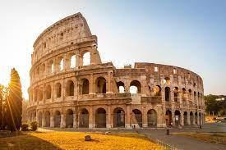
- Vatican – nhà nước có chủ quyền nhỏ nhất thế giới nằm gọn trong lòng thành phố Rome. Nơi đây được xem là trung tâm của Giáo hội Công giáo La Mã dưới sự điều hành của Giáo hoàng – người đứng đầu nhà nước Vatican. Quảng Trường St’ Peter & Đại Thánh Đường Saint Peter – nơi Đức Giáo Hoàng thường gặp mặt các giáo dân và là nơi lưu giữ hài cốt của Vị Giáo hoàng đầu tiên của Thiên Chúa Giáo La Mã - Thánh Phêrô. ( không gồm vé vào bảng tàng Vatican)
Trưa: Quý khách ăn trưa tại nhà hàng, sau đó đoàn thăm quan:
- Đấu Trường La Mã Colosseum – nơi diễn ra những cuộc giác đấu giữa tù nhân La Mã với thú dữ dưới sự chứng kiến của công chúng và Hoàng đế La Mã . Chụp ảnh bên ngoài đấu trường.
- Khải hoàn môn Constantine - là cánh cổng chiến thắng nổi tiếng nhất của người La Mã.
Tới giờ ra sân bay làm thủ tục đáp chuyến bay TK1864 lúc 19:45 về Việt Nam (transit tại Istanbul)
Quý khách transit tại Istanbul và nghỉ đêm trên máy bay.
Chuyến bay dự kiến:
4 TK1864 V FCOIST 2005 2345
5 TK 164 V ISTHAN 0155 1525

NGÀY 12 | HÀ NỘI- VIỆT NAM
15:20: Quý khách về đến Việt Nam, xe đưa quý khách về đến điểm hẹn ban đầu, HDV chia tay và hẹn gặp lại quý khách.

GIÁ TRÊN BAO GỒM:
- Khách sạn tiêu chuẩn 3-4 sao Châu Âu, 2 khách/phòng (trường hợp lẻ người bố trí ngủ phòng 3)
- Các bữa ăn theo chương trình tour Á Âu kết hợp và 1 bữa ăn tối đồ Âu lãng mạn trên du thuyền sông Seine
- Phí dịch thuật visa, Phí dịch thuật, công chứng các tài liệu trình ĐSQ xin cấp Visa
- Phương tiện vận chuyển: Ô tô điều hoà đời mới
- Vé máy bay chặng Hanoi – Paris // Rome – Hanoi (Hàng không Turkish Airlines, hành lý 30 kg ký gửi + 7 kg xách tay)
- Lệ phí sân bay + phụ phí xăng dầu
- HDV suốt tuyến từ Việt Nam phục vụ tận tình, chuyên nghiệp
- Bảo hiểm du lịch suốt tuyến mức trách nhiệm: 50.000 USD tùy theo độ tuổi quý khách
- Vé thắng cảnh vào cửa 1 lần tại các điểm du lịch: Vé Cung điện Versailles, vé du thuyền sông Seine, vé thuyền ra đảo Venice.
- Quà tặng: Phích cắm điện, Mũ Du lịch.
GIÁ TRÊN KHÔNG BAO GỒM:
- Phí hộ chiếu, chi tiêu cá nhân, hành lý quá cước
- Đồ uống, chi phí điện thoại, giặt là trong khách sạn
- Phụ phí sử dụng phòng đơn
- Phụ thu đối với khách nước ngoài đi du lịch từ Việt Nam.
- Phí Visa điểm đến dành cho khách nước ngoài đi du lịch từ Việt Nam (nếu có)
- Phí phục vụ cho HDV và lái xe (bắt buộc): 8 EUR/khách/ngày
- Tiền khuân vác vali của tài xế hoặc nhân viên gác cửa khách sạn
- Chi phí trả cho Hdv và tài xế phục vụ (nếu có yêu cầu ngoài giờ)
- Phương tiện vận chuyển ngoài giờ
- Hóa đơn VAT
- Chi phí vé Cáp Treo đỉnh núi Titlis
ĐIỀU KIỆN CỦA CHƯƠNG TRÌNH :
- Giá áp dụng cho đoàn khách ghép lẻ, từ 25 khách trở lên
- Trẻ em giá 90% (từ 2 – dưới 11 tuổi ) ngủ cùng giường với bố mẹ
- Đây là chương trình khuyến mại, số lượng có hạn nên ngay sau đăng ký, Quý khách vui lòng đặt cọc 25 triệu/khách. Và thanh toán nốt số tiền còn lại trước ngày khởi hành là 2 tuần.
- Chương trình có thể thay đổi phụ thuộc vào điều kiện thời tiết, điều kiện giao thông ở các nơi nhưng đảm bảo vẫn thực hiện đủ các điểm tham quan trong chương trình (TRỪ CÁC ĐIỂM ĐÓNG CỬA TU SỬA), các điểm tham quan có thể không theo thứ tự trong chương trình.
- Khách hàng thẩm mỹ vui lòng làm lại hộ chiếu .
- Khách sạn đề cập trong chương trình chỉ mang tính tham khảo, khách sạn có thể thay đổi, nhưng đảm bảo thuộc hạng bảo 3*- 4* theo tiêu chuẩn Châu Âu. Khách sạn chính xác sẽ được thông báo trước khi đoàn đi. Trong trường hợp đoàn khởi hành vào các dịp diễn ra hội chợ lớn tại Châu Âu. Khách sạn sẽ được bố trí ở các địa điểm lân cận, phù hợp nhưng vẫn đảm bảo điểm tham quan và đảm bảo khách sạn 3 - 4*. Khách sạn có thể thay đổi đến ngày cuối cùng do khách sạn không đủ phòng hoặc lượng khách tăng, chúng tôi sẽ thay đổi khách sạn nhưng vẫn đảm bảo khách sạn 3 - 4*
- Quý khách vui lòng kiểm tra thuế thu nhập cá nhân và thuế thu nhập doanh nghiệp. Trường hợp quý khách chưa hoàn tất nghĩa vụ thuế sẽ không thể xuất cảnh khỏi Việt Nam. CTDL sẽ không hoàn lại chi phí cho bất cứ dịch vụ gì tại nước ngoài khách không sử dụng và không chịu trách nhiệm về lý do nhân thân của khách hàng khi khách bị cục xuất nhập cảnh Việt Nam hoặc Nước Sở Tại từ chối cho xuất , nhập cảnh

